**คู่มือหน้าบ้าน**

1.สร้างโฟลเดอร์ grab-restaurants-react-auth และรัน npm start

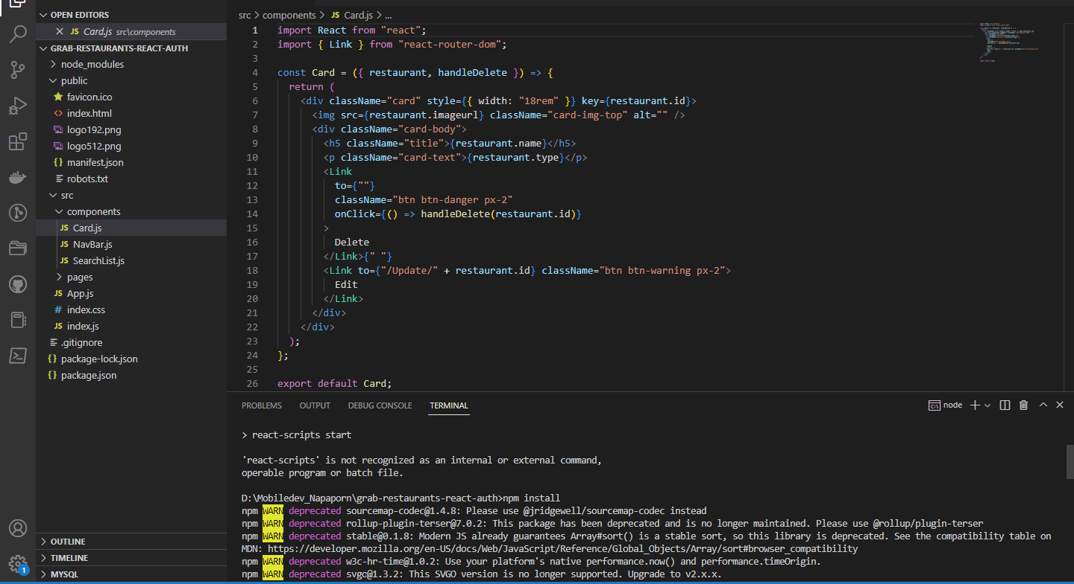

2.สร้างโฟลเดอร์ services และไฟล์ auth-header.js

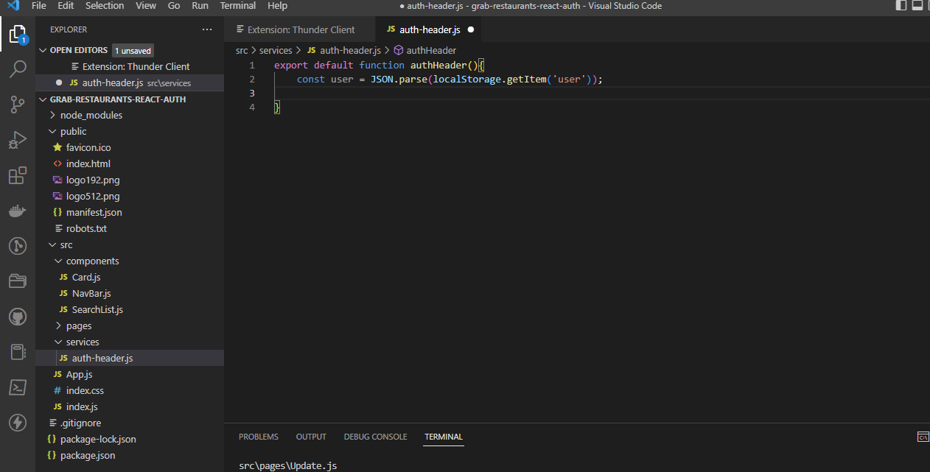

3.สร้างไฟล์ auth-service.js

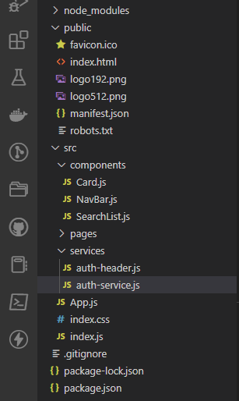

4.หน้าบริการ user

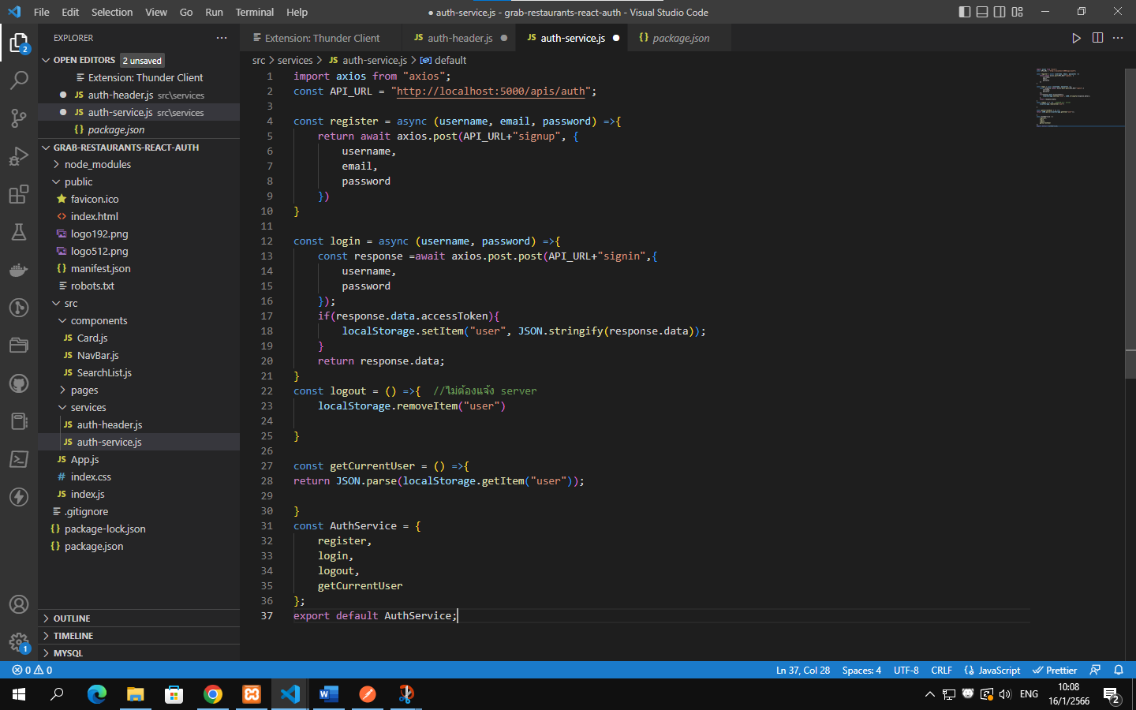

5.หน้า user

